Пошаговая инструкция перемотки высокочастотного трансформатора.

Перемотка трансформатора для вашего ИБП должна отвечать требованиям Австралийского стандарта AS 3108, который устанавливает, что 3кВ среднеквадратичное переменное напряжение может быть подано на устройство (видимо трансформатор) без разрушения изоляции между первичной и всеми вторичными обмотками, первичной обмоткой и сердечником, вторичными обмотками и сердечником (для нерезидентов Австралии – ищите спецификации на устройства импульсных трансформаторов, применяемые в вашей стране). Поскольку сердечник трансформатора – феррит (который является изолятором) который ни с чем не соприкасается – вышеуказанное правило применяется к первичной и вторичным обмоткам – 3кВ среднеквадратичное переменное напряжение может быть подано без разрушения изоляции.
Эта спецификация - результат огромного опыта, была написана контролирующими органами, чтобы гарантировать, что пользователь устройства, такого как трансформатор или источник питания не получит удара электрическим током или будет ранен по любой другой причине, включая несовершенство конструкции и др.
ТОЛЬКО ДУРАКИ ИГНОРИРУЮТ ТАКИЕ ИНСТРУКЦИИ.
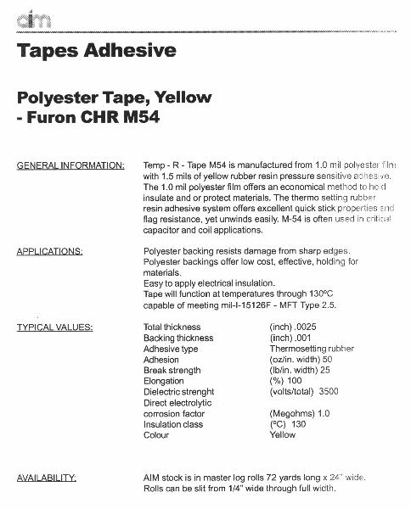
Это несомненно не просто часть законодательства, т.к. немало усилий необходимо приложить при перемотке вашего трансформатора, чтобы гарантировать соблюдение этих спецификаций и обеспечить электро безопасность вашего изделия. Короче говоря, плохая намотка не приветствуется, а все электроизделия, подключаемые в сеть, должны соответствовать спецификациям. Пытаясь сэкономить 5 минут вы можете лишиться жизни или разрушить драгоценное имущество.
Чтобы удовлетворять спецификациям, обычный трансформатор должен удовлетворять требованиям – межслойная изоляция должна выдерживать поданное напряжение (полагаю речь идет про 3 кВ) а воздушный зазор должен составлять не менее 6 мм (вот тут только по смыслу – 6 мм от края одной обмотки до края другой обмотки через край изоляции).
Для изоляции обмоток применяем полиэфирную ленту Furon CHR M54 толщиной 2,5 микрометра и электрической прочностью 3500 вольт на один слой.
Для соответствия спецификациям необходимо использовать два слоя ленты между первичной и вторичной обмоткой. Кроме того, двойной слой обеспечит необходимый запас электрической прочности в случае наличия микротрещин (микроотверстий) в ленте. Следует понимать, что лента очень тонкая и в процессе ее производства могут попадать микрочастицы на клеящий слой. Такую проблему можно преодолеть увеличением изоляции между первичной и вторичной обмоткой двумя слоями 4х микрометровой майларовой пленкой (используется для изготовления пленок для диапроектора). Данная пленка обладает превосходными электрическими параметрами и является изоляцией первого класса. Кроме того обладает высокими температурными свойствами (плавление при температуре более 200 градусов). Данная пленка может быть доступна вам в магазинах канцелярских товаров.
Вторая проблема – обеспечение 6 мм зазора между обмотками. Надо полагать, что в обмотках трансформатора и между ними существует воздушный зазор. Под действием электрического поля этот воздух ионизируется и может стать причиной межобмоточной дуги. Поскольку такой ионизированный воздух не может достаточно быстро рассасываться, решением может быть увеличение расстояния между обмотками. Вероятное место пробоя, скорее всего, может быть между краем первичной обмотки и краем вторичной обмотки через край межобмоточной изоляции. Учитывая условие в 6 мм между краями обмоток начало и конец первичной и вторичных обмоток должно отставать от края (границы) изоляции не менее чем 3 мм. Любой провод обмотки, который идет к выводам на каркасе трансформатора должен иметь изоляцию для создания зоны безопасности (в общем поняли да, чтоб дуги не было между обмотками) которая должна обладать электрической прочностью как минимум 1,5кВ среднеквадратичного напряжения. Данное требование заставляет использовать тонкостенный тефлон (или иной пластик с высокой точкой плавления) для изолирования выводов обмоток, т.к. лак на большинстве обмоточных проводов не обладает электрической прочностью более 100 вольт.
Ниже будет показано, как слой за слоем наматывается трансформатор.

Намотка трансформатора.

Перед перемоткой трансформатор необходимо разобрать. Такой разбор возможен после погружения его в средство для удаления краски. После погружения связывающая мастика рассыплется и трансформатор легко разберется. Пи этом бобина выполнена из бакелитовой мастики и такой разбор ей не страшен (у нас можно поместить трансформатор в растворитель 646 – по рекомендациям форума Левши). Используйте резиновые перчатки и защитную одежду перед тем как разбирать трансформатор и очищать его от остатков краски (мастики). Трансформатор можно полностью почистить зубной щеткой и теплой водой с мылом. Удалите все обмотки считая при этом витки и измерив диаметр провода. На стандартном трансформаторе, используемом в С-230 (видимо марка блока питания PC) обмотка содержит 40 витков провода 0,63 мм. Аккуратно снимите и тщательно очистите тефлоновые изоляционные трубки, используемые для изоляции концов обмоток. Такой материал в малых количествах практически не доступен, но он нужен в построении безопасного трансформатора (вот тут следует сделать отступление – если задумались где взять такую трубку, вспомните провод МГТФ. Его изоляция не плавится от паяльника точно, а там порядка 350 и более градусов. Диаметров разных полно). Аккуратно снимите экран Фарадея, а также провод с 5V 20A обмотки. В дальнейшем эти материалы могут пригодиться при изготовлении нового экрана Фарадея. Извлеките ферритовый сердечник и убедитесь в чистоте соприкасаемых поверхностей. Зазора быть не должно. Откажитесь от всей медной проволоки (тут думаю, имелось в виду, что необходимо использовать новый эмальпровод). Фото 1.
Перемотайте первичную обмотку – 40 витков проводом 0.63 мм. Первый слой 22 витка с изоляцией 2 слоями ленты, затем оставшиеся 18 витков. Как было указано выше концы обмоток изолируем тефлоновой трубкой изолятором. Поскольку все слои первичной обмотки закончены, необходимо выровнять уровни слоев обмотки и воздушного зазора безопасности. Выполняется это намоткой бумажной липкой ленты, вырезанной по ширине, (бумажный скотч) по краям обмотки. По результатам намотки высота намотки бумажной ленты и высота обмотки должны выровняться (по идее, если изначально бобина не содержит выступов безопасности, то сперва должен быть намотан бумажный скотч по краям необходимой ширины, потом первичный слой обмотки, полиэфирная лента, вторичный слой, выравнивающий слой бумажного скотча и на финише полиэфирная лента). Такая намотка позволяет подготовить межслоевую изоляцию для намотки вторичной обмотки (поверхность получается ровной, как если бы вы мотали, прям на бобину). После выравнивания изолируйте первичную обмотку двумя слоями полиэфирной ленты. Между прочим, двойной слой изоляции буквально означает два полных оборота ленты плюс небольшой нахлест. При этом небольшой нахлест должен быть выполнен в районе выводов бобины для того, чтоб сохранить драгоценное пространство в окне ферритового сердечника для обмоток, а не заполнять его лишней изоляцией. Фото 2 – Фото 7.
Экран Фарадея – следующий элемент, который должен быть намотан. Для начала вырежьте медную полоску шириной 16 мм (учитывайте, что ширина экрана немного шире ширины слоя обмотки с максимальным количеством витков – 22*0.63=13,86≈14, т.е на 2 мм шире) и длинной ⁵/₆ внешнего диаметра первичной обмотки (т.е. длинна экрана должна быть таковой, чтоб не создавать которткозамкнутый виток, т.к. у нас электростатический, а не электромагнитный экран. Хотя при буквальном переводе получается совсем наоборот. Видимо особенность враждебной речи).
К концу ленты припаять кусок оголенного медного провода с использованием как можно меньше припоя. На провод одеть тефлоновую изоляцию для изоляции его до вывода бобины (того вывода, к которому припаян конец первичной обмотки). Фото 8. Затем вырежьте полиэфирную ленту размером в три раза длиннее экрана Фарадея и шире его на 6 мм (по три мм с каждой стороны). Приклейте экран с прапаянным проводом и надетой изоляцией к ленте с одного конца. Фото 9. Сверните ленту так, чтоб образовать «конверт» вокруг экрана, тем самым его изолировав. Фото 10. Помните, что размер изоляции по краям экрана Фарадея должен составлять как минимум 3мм. На трансформаторе экран Фарадея наматывается так, чтоб вывод экрана был расположен в непосредственной близости от вывода (конца) первичной обмотки, а сам экран не создавал короткозамкнутого витка. Фото 11.
Далее наматывается 2 слоя (2 и ¼ слоя – т.е. с нахлестом) 4х микрометровой майларовой пленки, вырезанной точно по ширине бобины. Не используйте никакую иную пленку кроме тефлона и майларовой пленки в этом ответственном слое изоляции. ПВХ и другие низкотемпературные пластики будут течь в данном случае при повышении температуры уменьшая тем самым толщину изоляции (что в конечном итоге приведет к пробою). Фото 12.
Теперь намотайте первую половину вторичной обмотки. Она составляет 5 витков провода в лаковой изоляции диаметром 1мм в три провода. Т.е. три параллельные обмотки. Фото 13. Обратите внимание на фотографию. Особенно на 3х мм отступы от краев бобины, изоляцию начала и конца обмотки тефлоновой изоляцией. Два провода соединены между собой и подключены на один вывод бобины, третий провод подключен на другой вывод бобины. Эти выводы подключены к общему проводу на плате ИБП. Вторые концы обмоток (выводы сверху трансформатора) оставьте длинной около 200 мм. Когда обмотка намотана обмотайте ее 2я слоями бумажной ленты (бумажным скотчем). Фото 14.
Теперь намотайте вторую половину вторичной обмотки. Обратите внимание на фотографию. Фото 14. Обратите на отступы, описанные в предыдущем абзаце. Также обратите внимание, что направление намотки сохраняется начиная с верхнего конца первой половины вторичной обмотки. Обмотка также содержит 5 витков провода в лаковой изоляции диаметром 1мм в три провода. Как и в предыдущей обмотке – два провода соединены вместе и подключены на один вывод бобины, третий провод подключен на другой вывод бобины. Видимо лучшим вариантом будет реверсивная намотка, начиная с выводов бобины и заканчивая верхним выводом обмотки (при таком раскладе направление обмоток сохраняется. Смотрите фото). Когда вторая половина вторичной обмотки намотана, обмотайте ее сверху двумя слоями бумажной ленты (бумажного скотча). Бумажная клейкая лента используется как изоляция для низковольтных вторичных обмоток, поскольку в отличие от майларовой или полиэфирной ленты, бумажная лента обеспечивает более приемлемое качество намотки на неровных поверхностях. Вместе с тем, обратите внимание, что изоляционные свойства данной ленты намного ниже майларовой или полиэфирной ленты, что приемлемо только для низковольтных обмоток. Кроме того данная лента может использоваться для позиционирования вторичных обмоток – намотка по краям для формирования 3мм зоны безопасности.
Соберите трансформатор вставив ферритовые сердечники и скрепив их между собой 2я оборотами бумажной клейкой лентой. Убедитесь, что между половинками отсутствуют инородные вкрапления, способные создать воздушный зазор между половинками сердечника.
Погрузите трансформатор в полиуретановый лак минут на 20 для пропитки. Извлеките и подвесьте его для стекания излишков лака. После удаления излишков запеките трансформатор в течение 5 часов при температуре 100 градусов Цельсия. Теперь ваш трансформатор закончен. При наличии доступа к установке для проверки на пробой (3кВ), проверьте его на пробой между первичной и вторичной обмоткой. Если у вас отсутствует такая возможность, то качество материалов и аккуратность при намотке трансформатора являются единственными гарантами электрической безопасности вашего трансформатора.
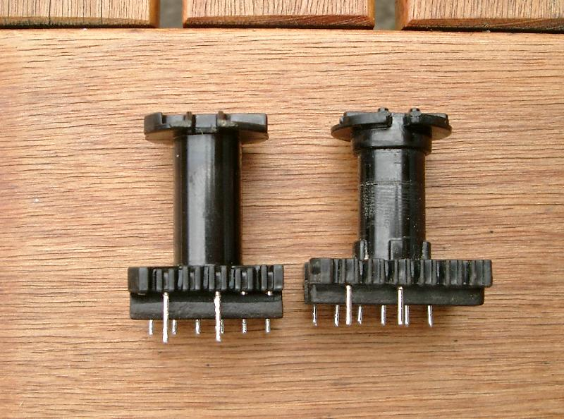
Фото 1. Два вида бобин, используемых в разных версиях FT230. Обратите внимание на правую бобину – на ней присутствуют 3мм отступы безопасности.

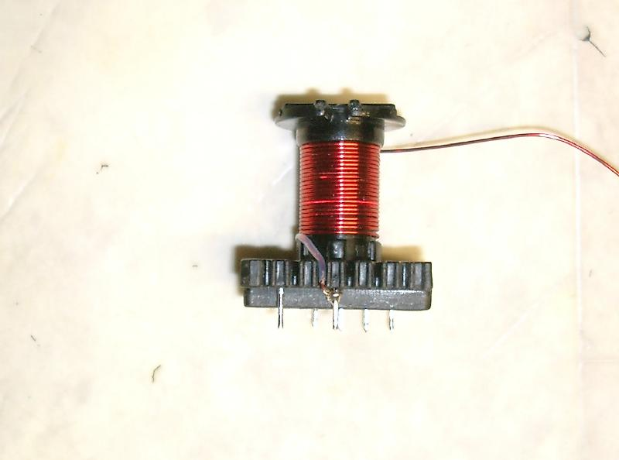
Фото 2. Первый слой первичной обмотки (22 витка). Обратите внимание на тефлоновую изоляцию вывода обмотки до вывода бобины.

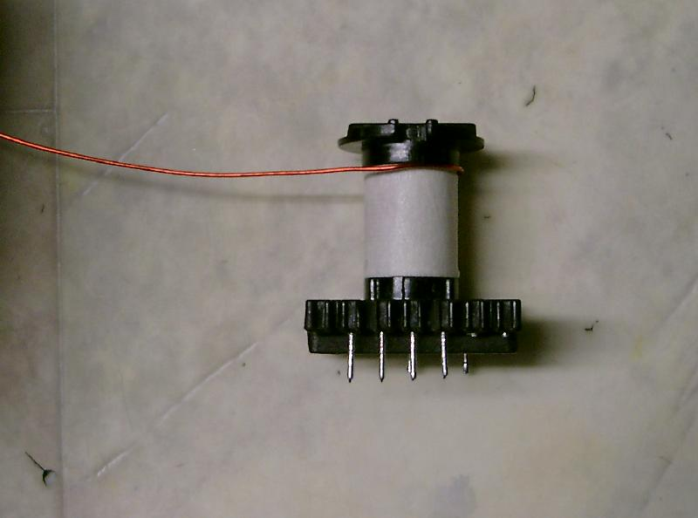
Фото 3. Намотка бумажной ленты для уравнивания высоты обмотки и 3мм выступов бобины

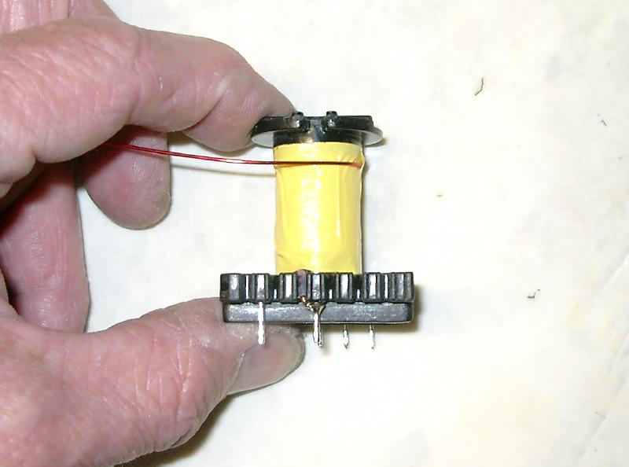
Фото 4. Подготовка к намотке второго слоя первичной обмотки (18 витков).

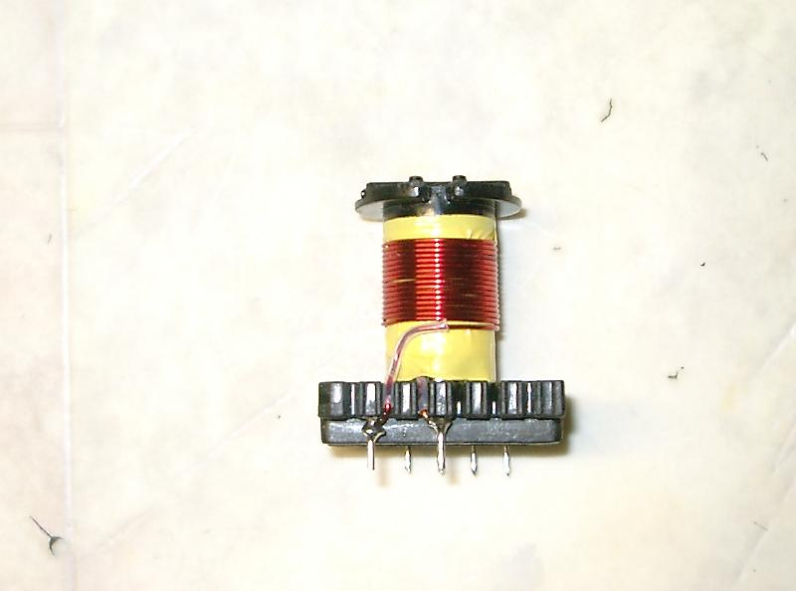
Фото 5. Готовый второй слой первичной обмотки. Обратите внимание на тефлоновую изоляцию вывода.

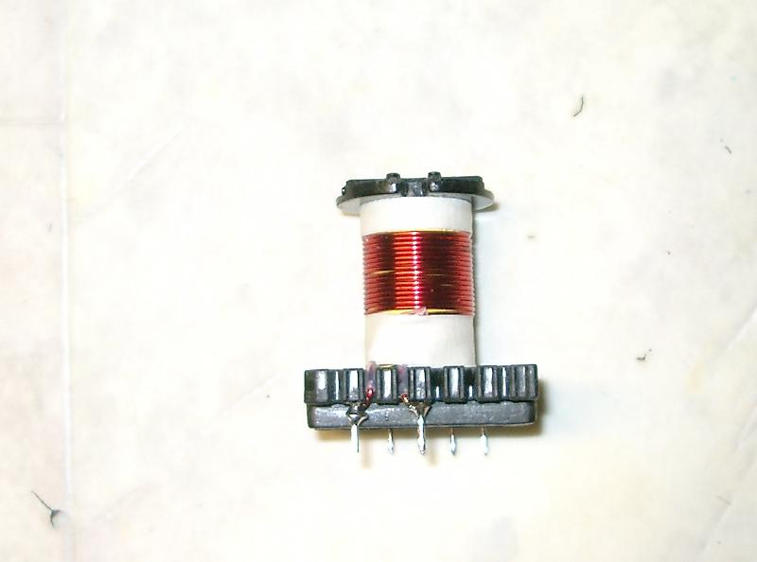
Фото 6. Выравнивание межобмоточного пространства бумажной лентой.

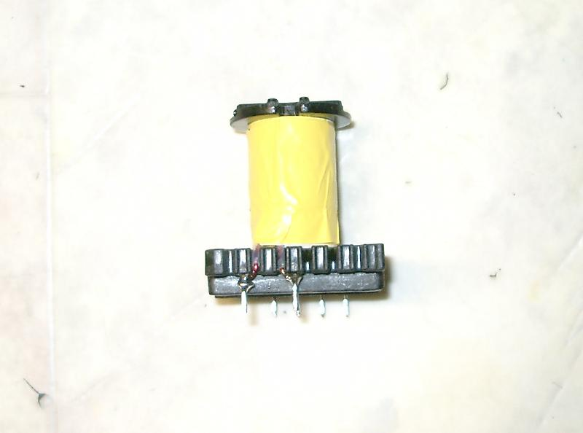
Фото 7. Готовая первичная обмотка с изоляцией 2я слоями полиэфирной ленты.

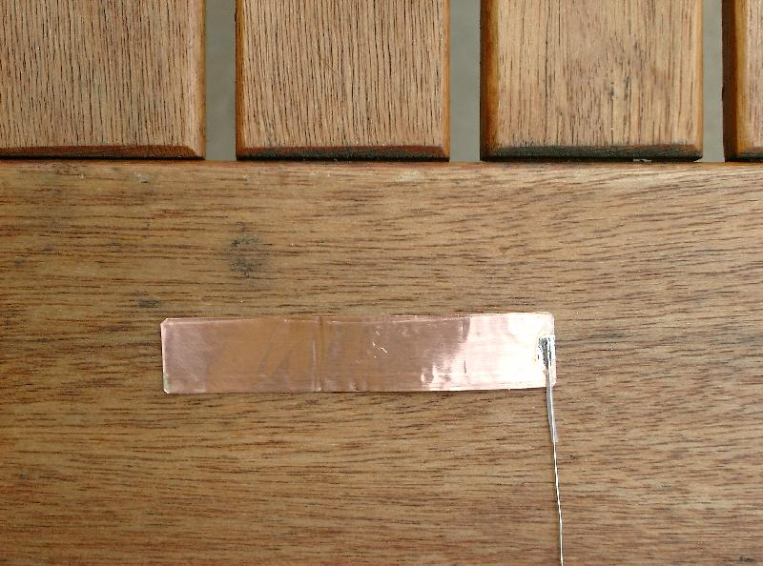
Фото 8. Экран Фарадея с оконечным проводником и изоляцией

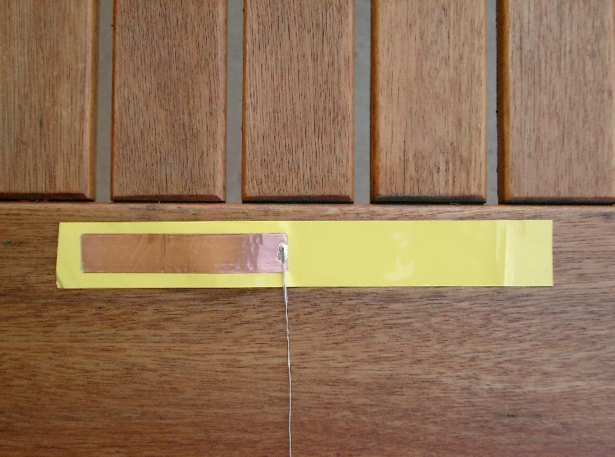
Фото 9. Экран Фарадея наклеенный на полиэфирную ленту перед созданием из него конверта. Ширина ленты 22 мм (т.е. по 3 мм с каждой стороны)

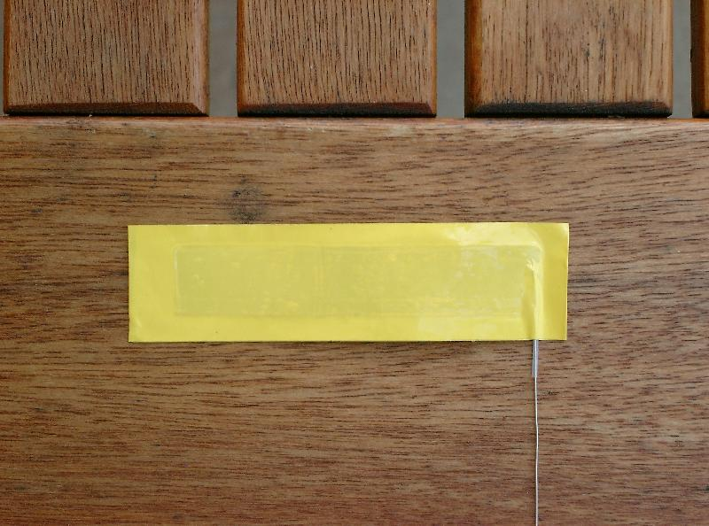
Фото 10. Готовый экран Фарадея.

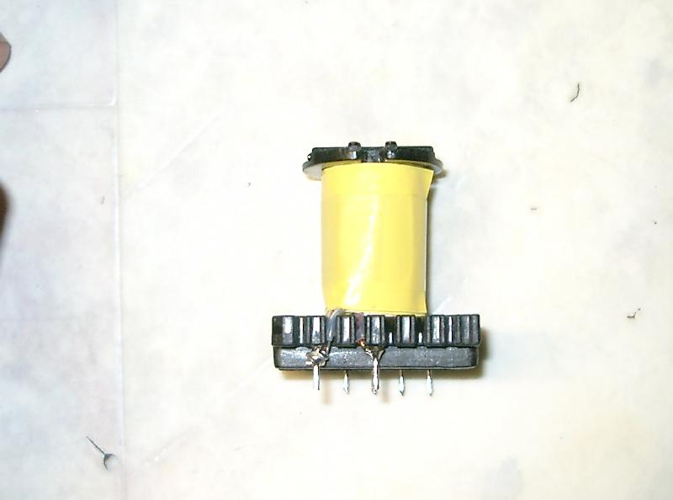
Фото 11. Экран Фарадея намотан поверх первичной обмотки и подключен к ее концу.

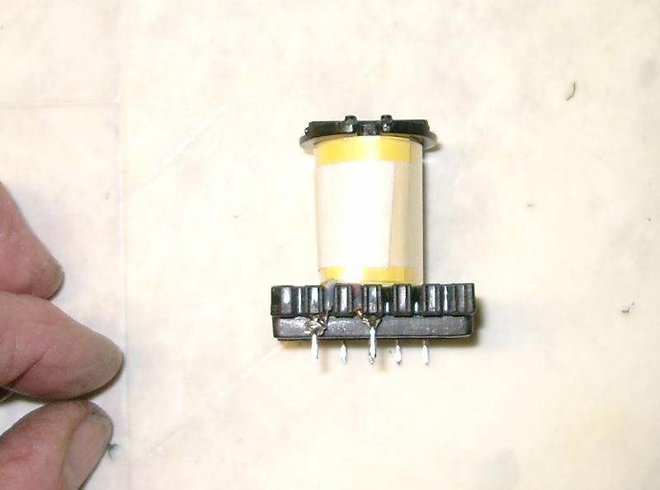
Фото 12. 2 слоя ленты mylar намотанных поверх экрана Фарадея.

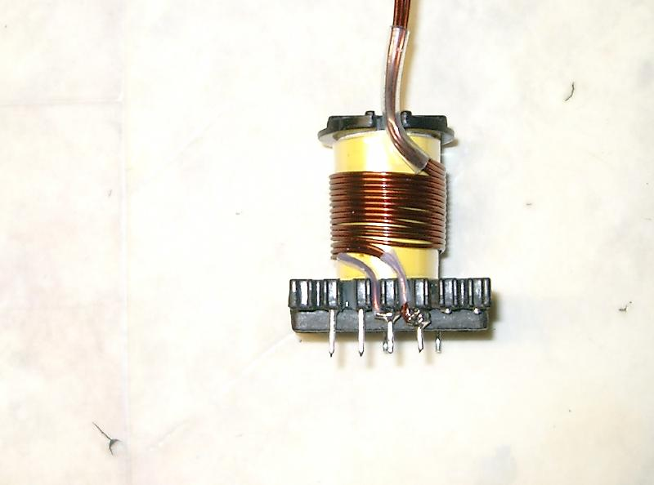
Фото 13. Первая половина вторичной обмотки в 3 провода. Обратите внимание на тефлоновую изоляцию начала и конца обмотки.

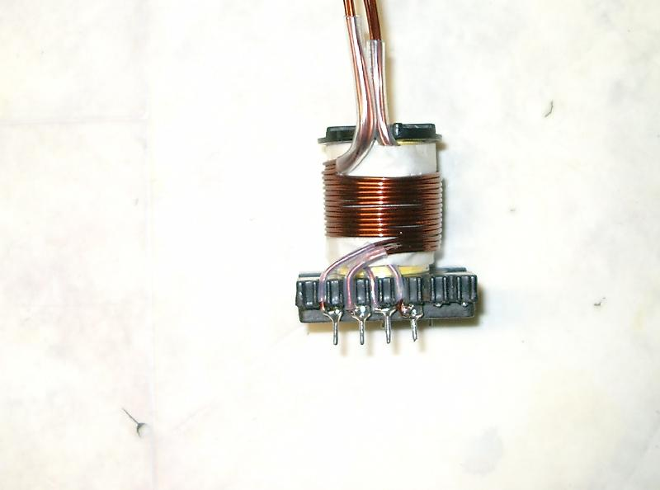
Фото 14. Первая половина вторичной обмотки обмотана 2я слоями бумажной ленты. Намотана вторая половина вторичной обмотки. Обратите внимание на изоляцию начала и конца обмотки.

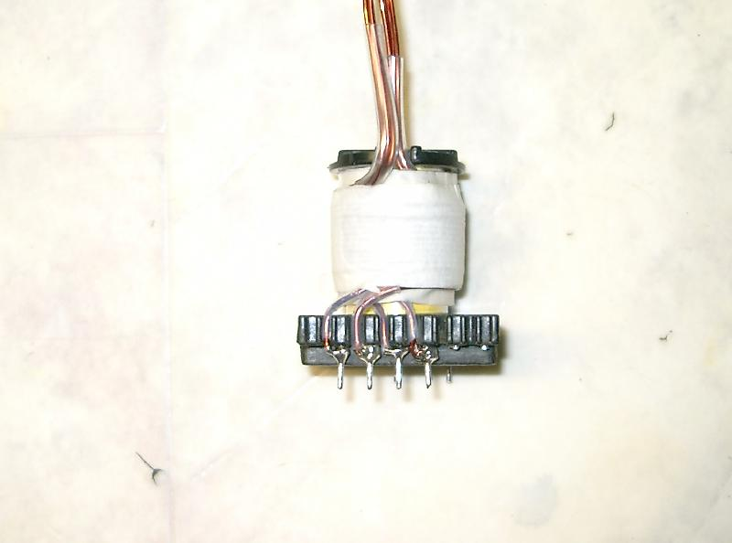
Фото 15. Изоляция вторичной обмотки закончена. Намотана бумажная лента.

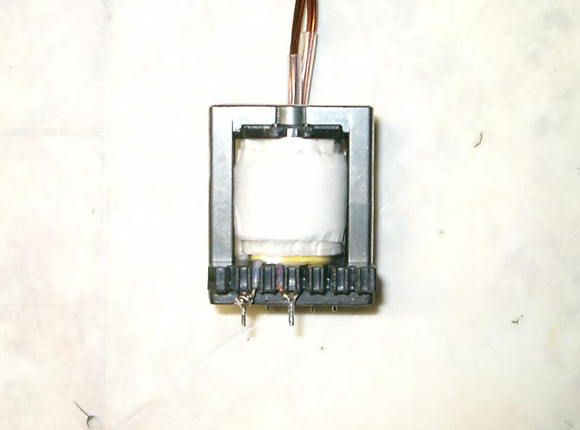
Фото 16. Готовый трансформатор с установленным ферритовым сердечником. Половинки сердечника скреплены вместе бумажной лентой. Трансформатор готов к лакированию и запеканию.

